**诺宝中心安心外卖精选**

午市：11：00-13：00

晚市：17：00-20：00

订餐电话：64191688-8215

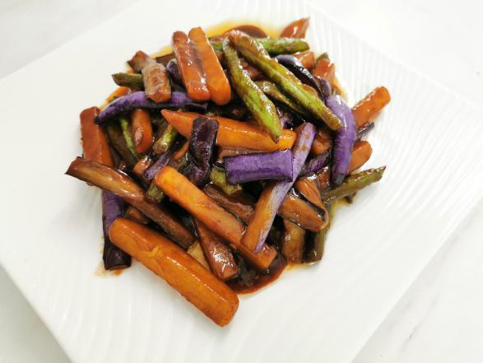 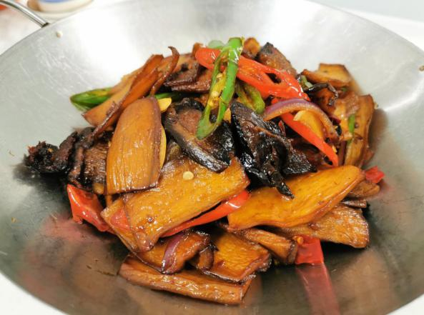

地三鲜16元 干锅杏鲍菇22元

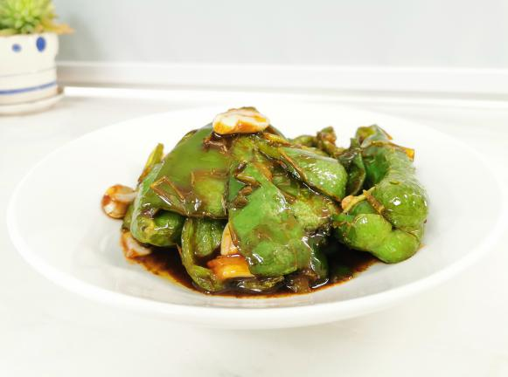 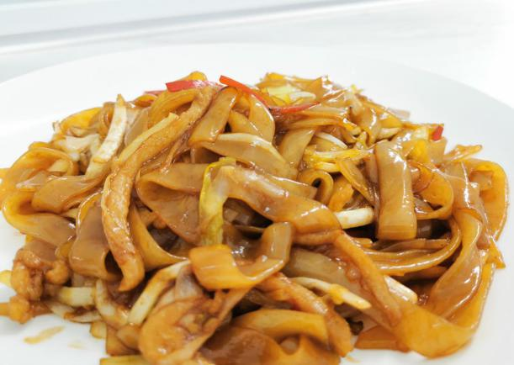

虎皮尖椒12元 韭黄肉丝烧河粉12元

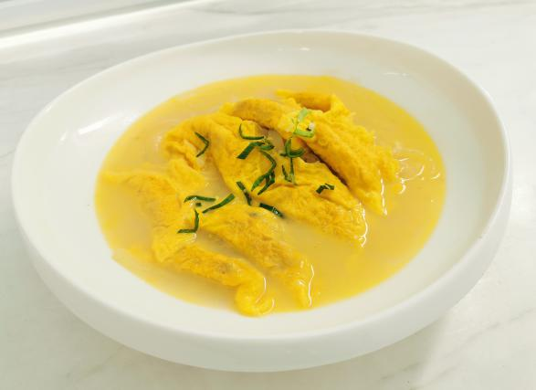 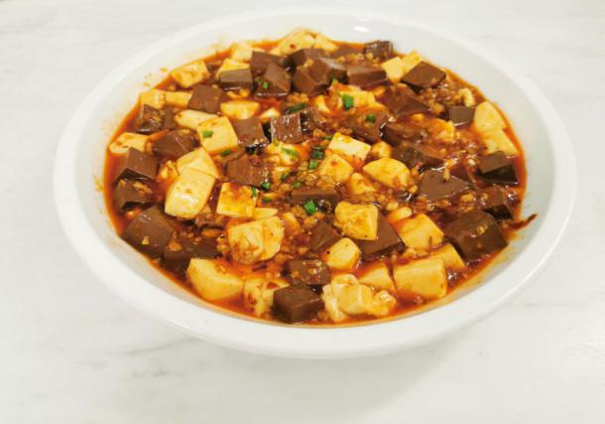

萝卜丝煮蛋饺16元 麻辣鸡鸭血豆腐12元

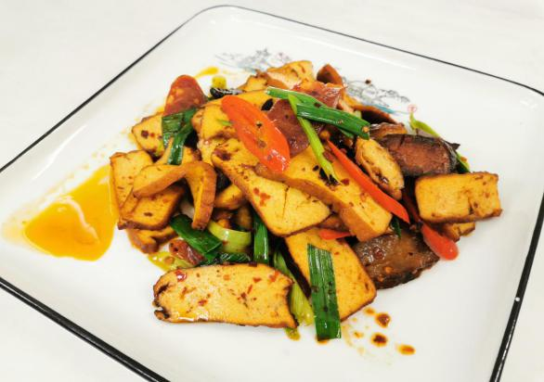 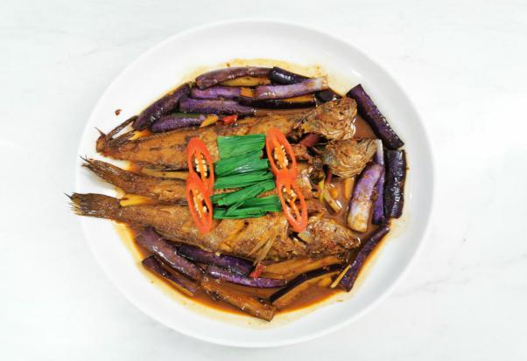

农家炒香干15元 茄子烧米鱼32元

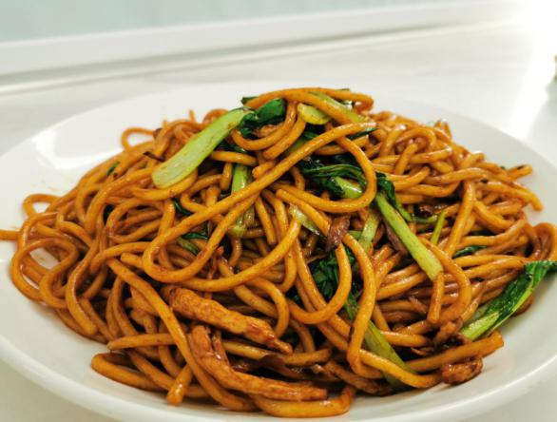 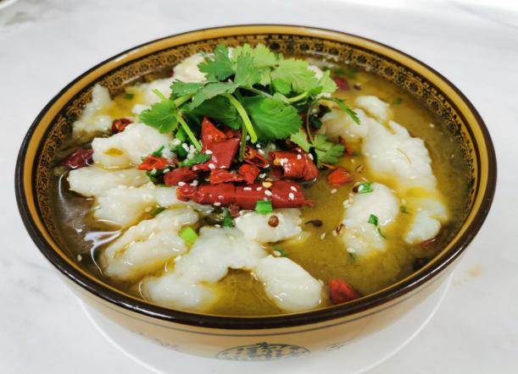

上海炒面12元 酸菜龙利鱼片38元